**LAPORAN PRAKTIKUM INTERNET OF THINGS (IoT)**

**Fakultas Vokasi, Universitas Brawijaya**

# **Praktik Real Hardware ESP32**

Azizah Nur Istiqomah

Fakultas Vokasi, Universitas Brawijaya

azizahnuristiqomah456@gmail.com

**Abstrak**

Simulasi rangkaian elektronik merupakan langkah penting dalam memahami prinsip kerja komponen sebelum implementasi pada perangkat fisik. Dalam praktik ini, dilakukan simulasi pengendalian dua lampu LED menggunakan mikrokontroler ESP32 melalui platform Wokwi Simulator. ESP32 dipilih karena kemampuannya yang lebih tinggi dibandingkan mikrokontroler generasi sebelumnya serta dukungannya terhadap konektivitas nirkabel dan aplikasi Internet of Things (IoT). Program dikembangkan menggunakan bahasa C++ pada Arduino IDE, di mana dua buah LED dihubungkan dengan resistor sebagai pembatas arus dan dikendalikan melalui pin digital ESP32.  
 Program mengatur nyala dan mati LED secara bergantian menggunakan fungsi delay(), yang mencerminkan pengendalian output digital secara sederhana. Hasil simulasi menunjukkan bahwa ESP32 dapat mengontrol LED dengan stabil dan sesuai instruksi dalam kode, memperlihatkan keandalan dalam pengendalian output.  
 Simulasi ini menjadi dasar untuk memahami kontrol digital menggunakan ESP32 dan membuka peluang pengembangan sistem yang lebih kompleks, seperti pengaturan intensitas cahaya menggunakan PWM (Pulse Width Modulation) maupun integrasi dengan sensor untuk sistem otomatisasi berbasis kondisi lingkungan. Dengan demikian, praktik ini memberikan pemahaman awal yang kuat dalam penerapan sistem otomasi dan pengembangan solusi IoT yang berbasis ESP32.

**Kata Kunci:** ESP32, LED, Wokwi Simulator, Sistem Otomasi, IoT.

**1.** **PENDAHULUAN**

**1.1.** **Latar Belakang**

Perkembangan teknologi digital dan sistem tertanam (embedded systems) mendorong semakin meluasnya penggunaan mikrokontroler dalam berbagai bidang, mulai dari otomasi industri, smart home, hingga perangkat berbasis Internet of Things (IoT). Dalam konteks ini, pemahaman mengenai prinsip dasar pengendalian perangkat keluaran (output) digital seperti Light Emitting Diode (LED) menjadi fondasi penting bagi siapa pun yang ingin mengembangkan sistem elektronik cerdas.

Salah satu mikrokontroler modern yang banyak digunakan dalam pengembangan sistem IoT adalah ESP32. Dibandingkan dengan mikrokontroler konvensional seperti Arduino Uno, ESP32 memiliki keunggulan signifikan dalam hal performa, jumlah pin input/output (I/O), serta dukungan konektivitas Wi-Fi dan Bluetooth bawaan. Hal ini menjadikan ESP32 sebagai pilihan utama untuk membangun sistem kendali jarak jauh, pemantauan lingkungan, dan perangkat otomatis berbasis jaringan.

Untuk meminimalkan risiko kerusakan perangkat keras saat belajar atau melakukan eksperimen awal, penggunaan simulator berbasis web seperti Wokwi menjadi solusi efektif. Wokwi menyediakan lingkungan simulasi yang intuitif, memungkinkan pengguna untuk merancang rangkaian, menulis kode program, dan melihat hasil secara real-time tanpa memerlukan perangkat fisik. Simulasi ini sangat membantu dalam mempercepat proses belajar, debugging, serta pengujian logika sistem sebelum implementasi di dunia nyata.

Eksperimen ini berfokus pada simulasi pengendalian dua buah LED yang dikendalikan secara bergantian oleh ESP32 menggunakan pemrograman C++ di Arduino IDE. Meskipun terdengar sederhana, eksperimen ini memperkenalkan konsep dasar penting seperti pengaturan pin digital, penggunaan resistor sebagai pembatas arus, serta manajemen waktu menggunakan fungsi delay () Selain itu, eksperimen ini juga membuka wawasan awal menuju topik-topik lanjutan seperti penggunaan PWM (Pulse Width Modulation) untuk mengatur intensitas cahaya, hingga integrasi dengan sensor untuk menciptakan sistem otomatisasi berbasis kondisi.

Dengan pemahaman dasar ini, peserta diharapkan dapat membangun kompetensi teknis yang kuat dalam merancang sistem mikrokontroler, sebagai langkah awal menuju pengembangan aplikasi nyata berbasis ESP32 dalam berbagai konteks kehidupan modern.

**1.2.** **Tujuan Eksperimen**

Simulasi ini bertujuan untuk:

1. Memahami prinsip kerja mikrokontroler ESP32 dalam mengendalikan perangkat output digital.
2. Melakukan simulasi pengendalian dua buah LED secara bergantian melalui platform Wokwi Simulator.
3. Menerapkan logika pemrograman dasar menggunakan bahasa C++ dalam mengontrol LED.
4. Mengidentifikasi peran resistor dalam membatasi arus listrik pada LED untuk mencegah kerusakan komponen.
5. Menjadi dasar pengembangan sistem otomatisasi yang lebih kompleks, seperti pengaturan intensitas cahaya (PWM) dan sistem kendali berbasis sensor.

**2.** **METODOLOGI**

**2.1.** **Alat dan Bahan**

1. Mikrokontroler (ESP32, Arduino)

2. LED

3. Software (Arduino IDE)

4. Kabel Jumper

5. Board

6. Kabel USB

**2.2.** **Langkah Implementasi**

1. Menyusun system, yakni perancangan konsep dan logika system.

2. Menentukan komponen yang digunakan, antara lain:

- Mikrokontroler: Arduino ESP 32

- LED

- Board

- Kabel Jumper

- Kabel USB

3. Merancang skema rangkaian:

- Menyambungkan Mikrokontroller ESP32 ke device

- Menginstall driver

- Memastikan device ESP32 muncul pada platform.io

4. Pengkodean menggunakan Bahasa pemrograman C++

5. Pengujian dengan memastikan waktu dan delay saat trafict light menyala dengan sesuai.

**3.** **HASIL DAN PEMBAHASAN**

**Memastikan Hardware dikenali komputer:**

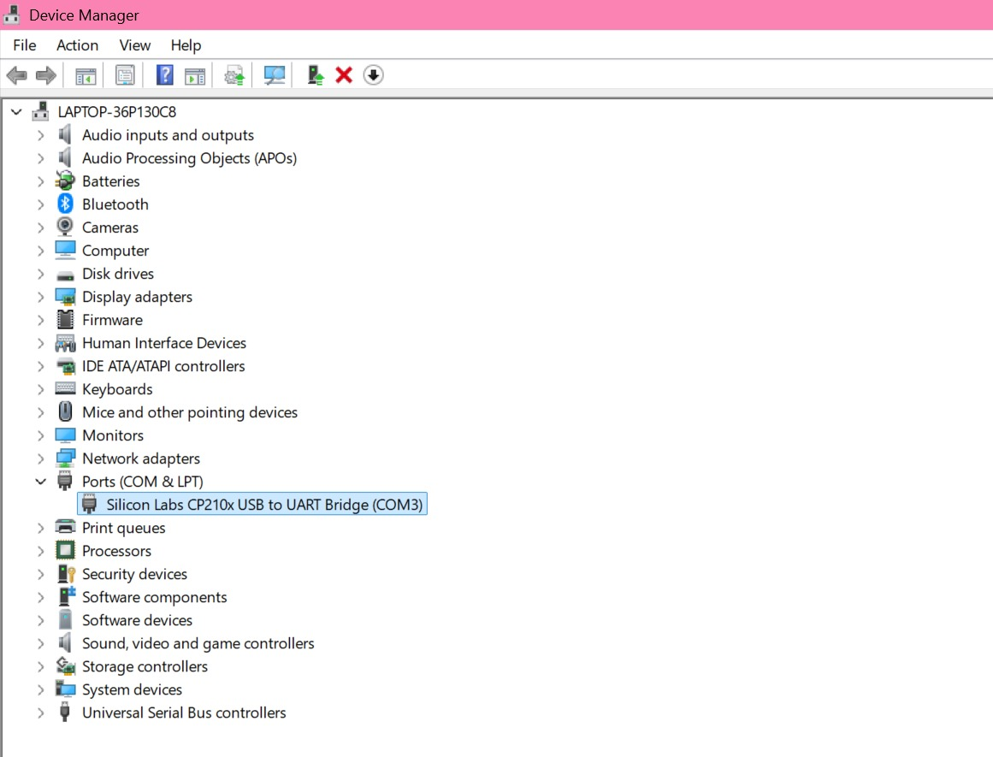

**3.1.** **Hasil Eksperimen**

**Syntax Code: main C++**

#include <Arduino.h> // Wajib untuk PlatformIO + ESP32

// Deklarasi pin LED

int lampu = 26;

int lampu2 = 18;

void setup() {

Serial.begin(115200); // Inisialisasi komunikasi Serial

Serial.println("ESP32 Blinking LED");

// Atur pin sebagai OUTPUT

pinMode(lampu, OUTPUT);

pinMode(lampu2, OUTPUT);

}

void loop() {

// Nyalakan kedua LED

digitalWrite(lampu, HIGH);

digitalWrite(lampu2, HIGH);

Serial.println("LED ON");

delay(1000); // Tunggu 1 detik

// Matikan kedua LED

digitalWrite(lampu, LOW);

digitalWrite(lampu2, LOW);

Serial.println("LED OFF");

delay(1000); // Tunggu 1 detik sebelum mengulang

}

**Hasil Run**

